MESSES EN SEMAINE

Jeudi 14 février : 9h, messe à St-Waast
Jeudi 28 février : 9h, messe à St-Waast
Chaque lundi : 16h30,Chapelet pour le sacerdoce à l'église de Hon
18h30, messe à l'église de La Longueville

Chaque mardi : 9h, messe au presbytère LL
Chaque mercredi : 9h, messe au presbytère LL
Chaque vendredi : 9h, messe à l'église de Louvignies

Neuvaine à ND de Lourdes

- Samedi 2 à Taisnières à 18h
- Lundi 4 à La Longueville à 18h30 et messe pour Ste-Aldegonde + soupe à l'oignon
- Mercredi 6 à Bavay à 15h avec les malades + goûter
- Vendredi 8 à Saint Waast la Vallée à 18h30 (pas de messe le matin à Louvignies)
- Lundi 11 à Obies à 18h30

Paroisse St-Pierre-en-Bavaisis
FEVRIER 2019

Chers amis paroissiens, en vous souhaitant une sainte année 2019, je tiens à retracer l’année 2018 brièvement, avec quelques réalisations.
D’importants travaux de réaménagement de la salle d’accueil de la maison paroissiale ont été pilotés par le Conseil économique.
Initié par le relais de l’Hogneau, « Le printemps des églises » a mobilisé largement les bonnes volontés des 17 communes de la paroisse afin de permettre à nos concitoyens de visiter leur église.
Les petits enfants sont accueillis à la messe le dernier dimanche du mois pour un éveil à la Parole. La catéchèse et l’aumônerie ont emmené une centaine d’enfants, jeunes et adultes du doyenné en pèlerinage à Banneux et à Taizé.
Le 29 juin dernier, en la fête patronale de notre paroisse, l’ Équipe d’Animation de la Paroisse (EAP) a invité les différentes équipes paroissiales à vivre un temps de convivialité, d’échange et de prière à la maison paroissiale de Bavay. Une cinquantaine de personnes ont participé.
La « messe des moissons » célébrée le 8 août à la grotte ND de Lourdes de Taisnières sur Hon, complètement restaurée par des bénévoles, a rassemblé une centaine de personnes.
Le 7 Octobre 2018 à Maroilles, le doyenné a célébré le jubilé de 25, 50 et 60 ans de sacerdoce des prêtres en présence de la communauté des « Serviteurs de l’Évangile de la Miséricorde de Dieu » qui nous a rappelé que notre baptême est une mission à vivre !
À l’occasion de la commémoration du centenaire de l’Armistice du 11 Novembre, l’EAP a initié une chaîne de prières pour la paix qui a mobilisé une trentaine de personnes des différents relais.
Tout récemment, chaque dimanche de l’Avent, l’EAP a proposé la méditation de quelques lignes du Pape François invitant chacun être « disciple missionnaire ».
Quel(s) projets pour 2019 ? De nouveaux projets pour partager la Bonne Nouvelle qui nous fait vivre à ceux qui nous entourent sont en préparation : la fête paroissiale du 19 mai à Obies, la venue des « Serviteurs de l’Évangile » dans notre paroisse, une veillée de chansons et prière animée par JC Gianadda le 12 Novembre à La Longueville, et tous les ceux que vous inventerez...
Abbé Jean et l’ EAP

Présentation du Seigneur au temple
1ère quête pour la paroisse – 2ème quête pour l'éducation de la foi
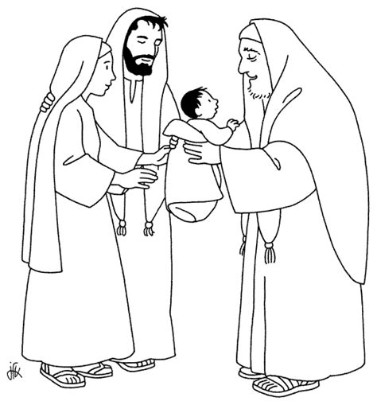
Samedi 02 février
10h, réunion du relais notre-Dame et des équipes liturgiques à la Maison paroissiale
14h Préparation à la Confirmation à la MP
18h, messe des familles à Taisnières et Ouverture de la Neuvaine à ND de Lourdes
Dimanche 03 février
10h30, messe des familles à Bavay

- Lundi 04/02 : 18h30 à La Longueville, messe de Neuvaine pour ND de Lourdes et pour Ste-Aldegonde suivie d'une soupe à l'oignon - Mardi 05/02 : 9h30, préparation du KT vacances
- 10h, bureau du conseil de doyenné à Le Quesnoy
17h, préparation de la 1ère Eucharistie avec l'école NDA - Jeudi 06/02 : 15h, messe de Neuvaine à Louvignies avec les malades suivie d'un goûter - Vendredi 08/02 : 18h30, messe de Neuvaine à St-Waast

Dimanche de la santé
1ère quête pour les mouvements apostoliques du diocèse / 2ème quête pour la paroisse
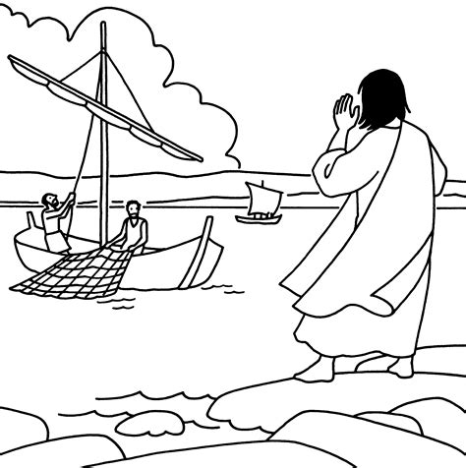
Samedi 09 février
10h Pierre &Paul séance bonus à Le Quesnoy
18h, messe à La Longueville
Dimanche 10 février
10h30, messe à Bavay et baptême de Mya

- Lundi 11/02 : 18h30, messe de Clôture de la Neuvaine à Obies
- Mercredi 13/02 : 18h, réunion Equipe Animation Paroissiale - Jeudi 14/02 : 10h, Formation Catéchistes « Le pain des hommes »

6ème Dimanche du T.O
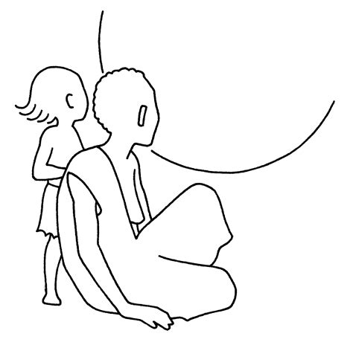
1ère quête pour la paroisse – 2ème quête pour l'éducation de la foi
Samedi 16 février
18h30, messe à Bettrechies
Dimanche 17 février
10h30, messe à Bavay

- Mardi 19/02 : Caté Vacances – MP de Bavay

7ème dimanche du T.O

1ère quête pour les Facultés Catholiques/ 2ème quête pour la paroisse
Samedi 23 février
18h, messe à Malplaquet
Dimanche 24 février
10h30, messe à Bavay et EVEIL à la PAROLE
11h30, baptême d' Achille

- Lundi 25 /02 : 19h, réunion des parents – 6e - Mardi 26/02 :9h30, préparation de la messe des Cendres
10h, rencontre prêtres et diacres du doyenné à Le Quesnoy
19h30, rencontre mess'AJE
- Mercredi 27/02 : 18h réunion Équipe Animation Paroisse à Bavay
- Jeudi 28/02 : 10h Équipe pastorale familiale à Le Quesnoy

